1. ЦИКЛОГРАММА РАБОТЫ ПЛАВКРАНА КПл 16-30
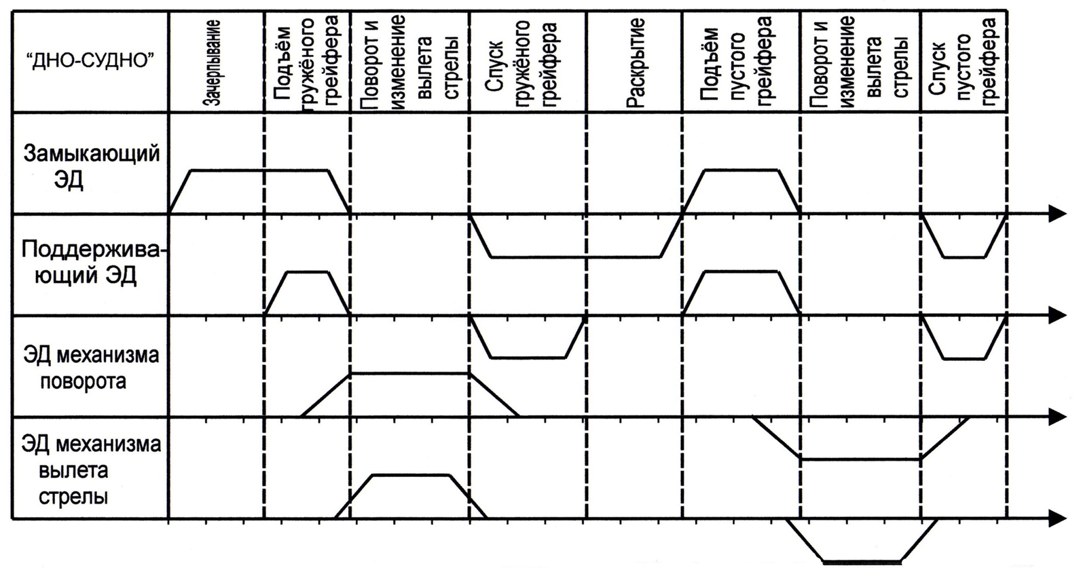

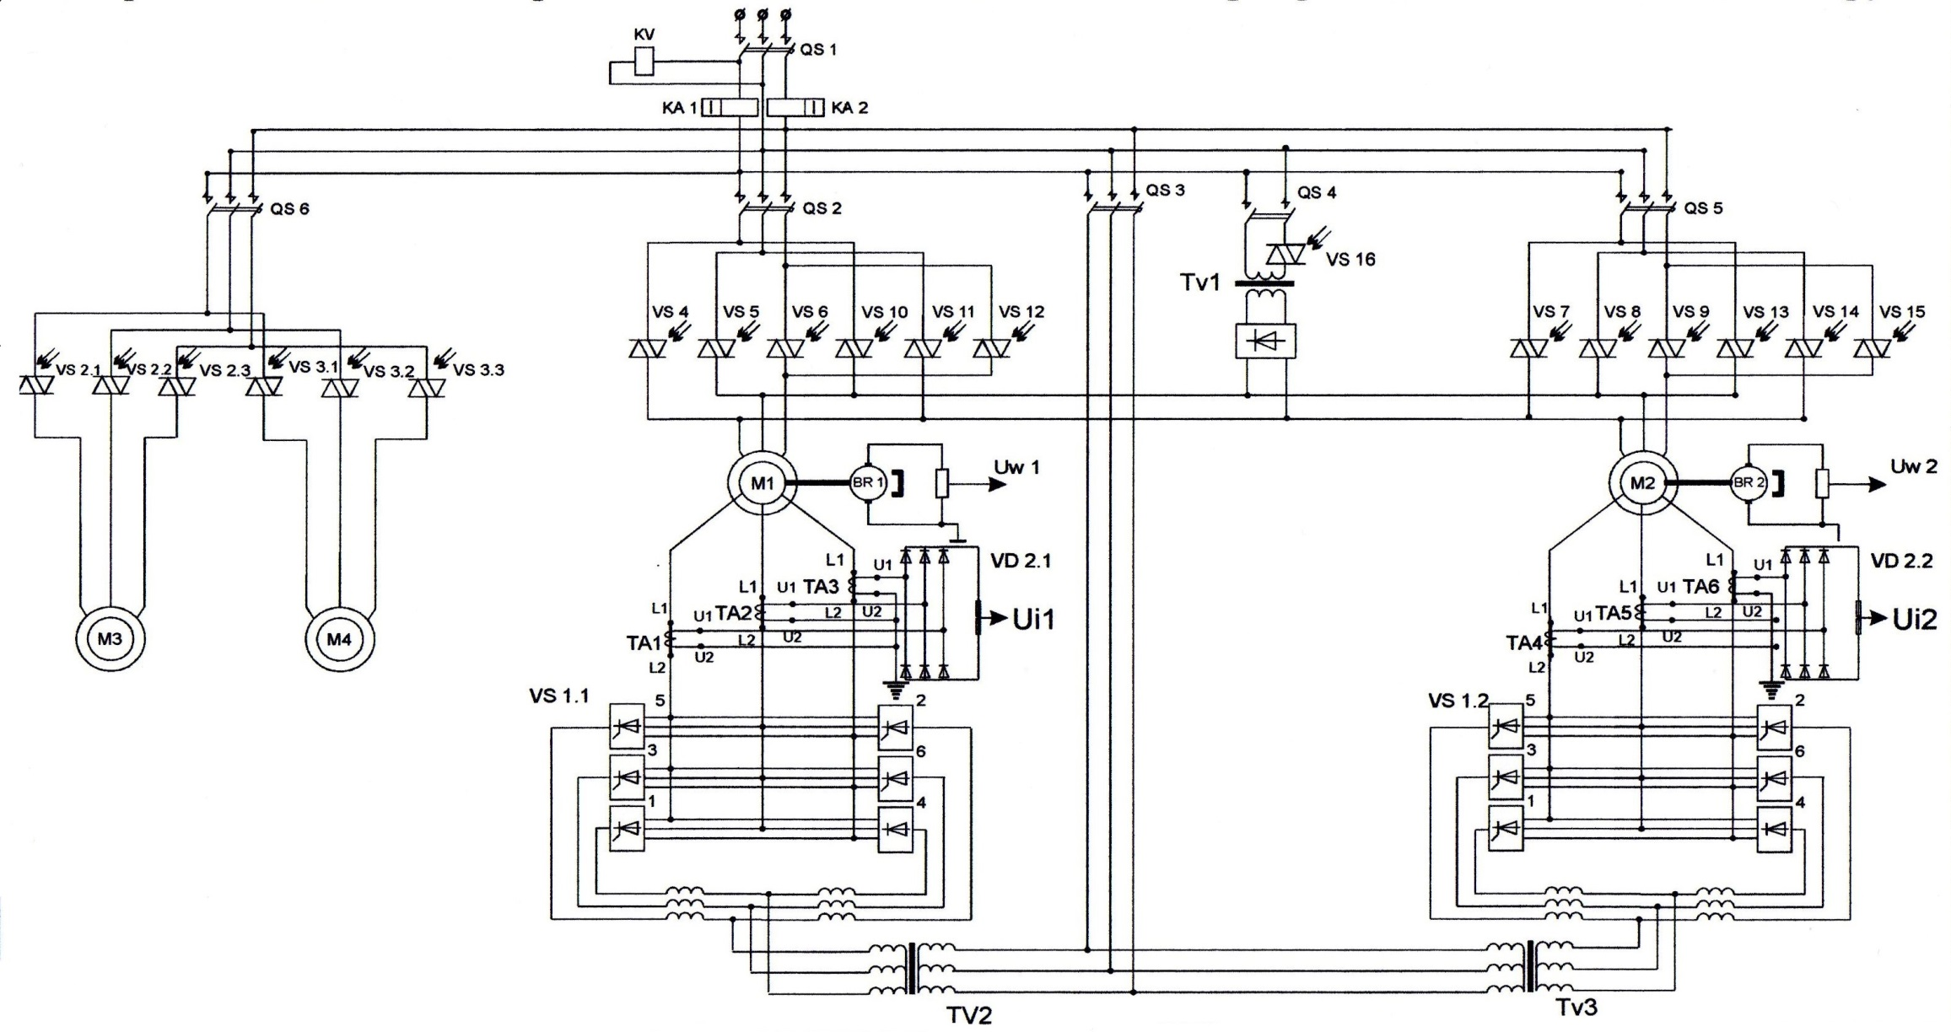
2. Принципиальная электрическая схема силовой части электропривода механизма подъема груза

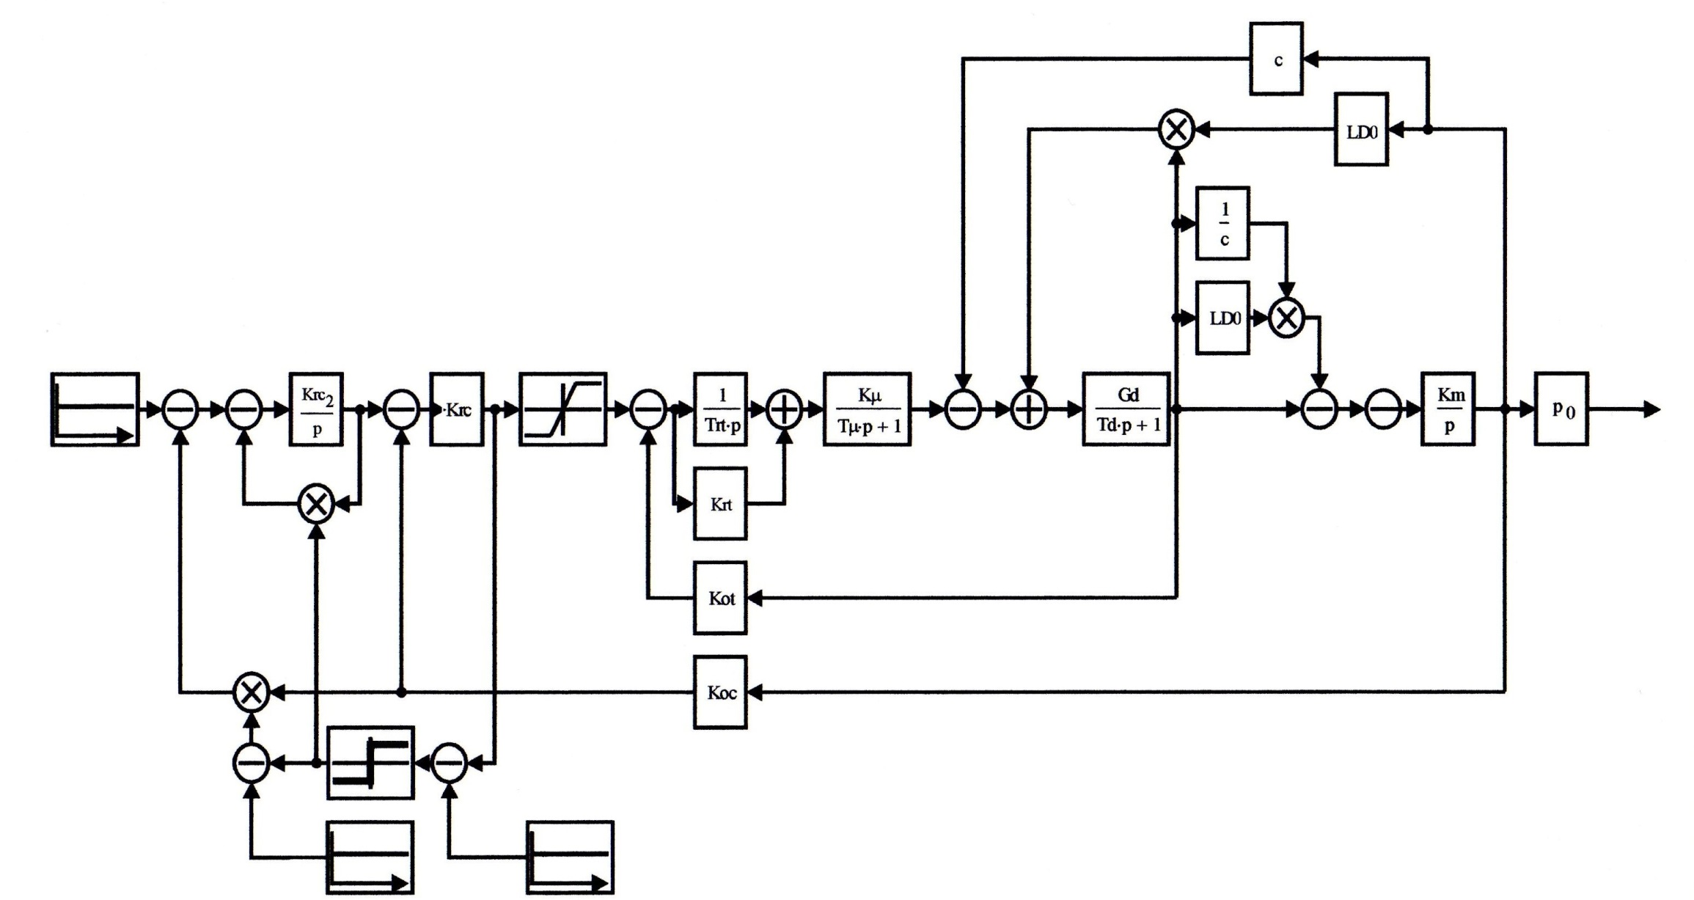
3. МОДЕЛИРОВАНИЕ СУЭП

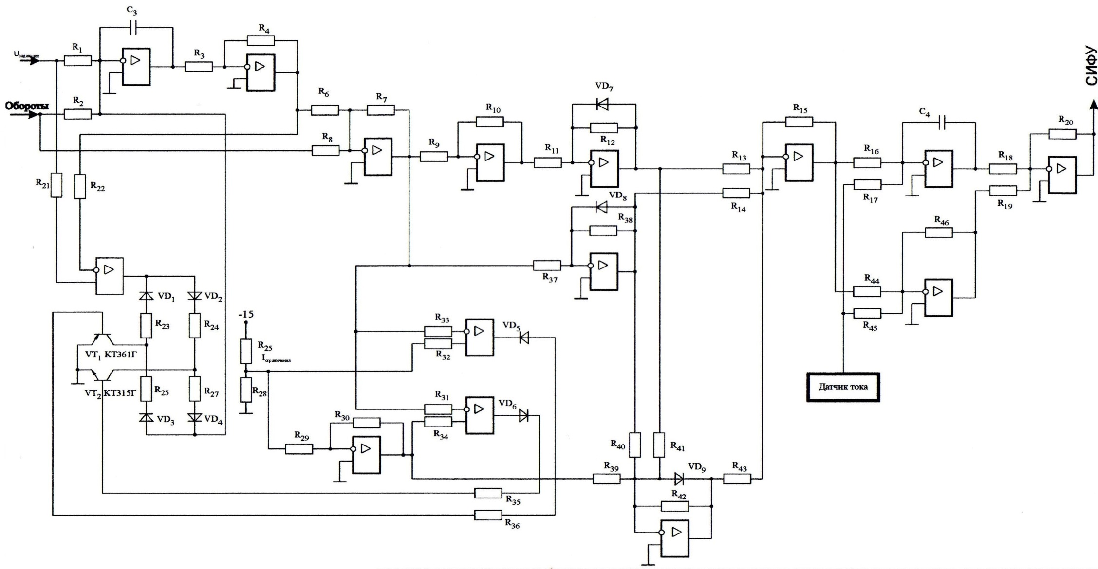
4. ПРИНЦИПИАЛЬНАЯ ЭЛЕКТРИЧЕСКАЯ СХЕМА СУЭП

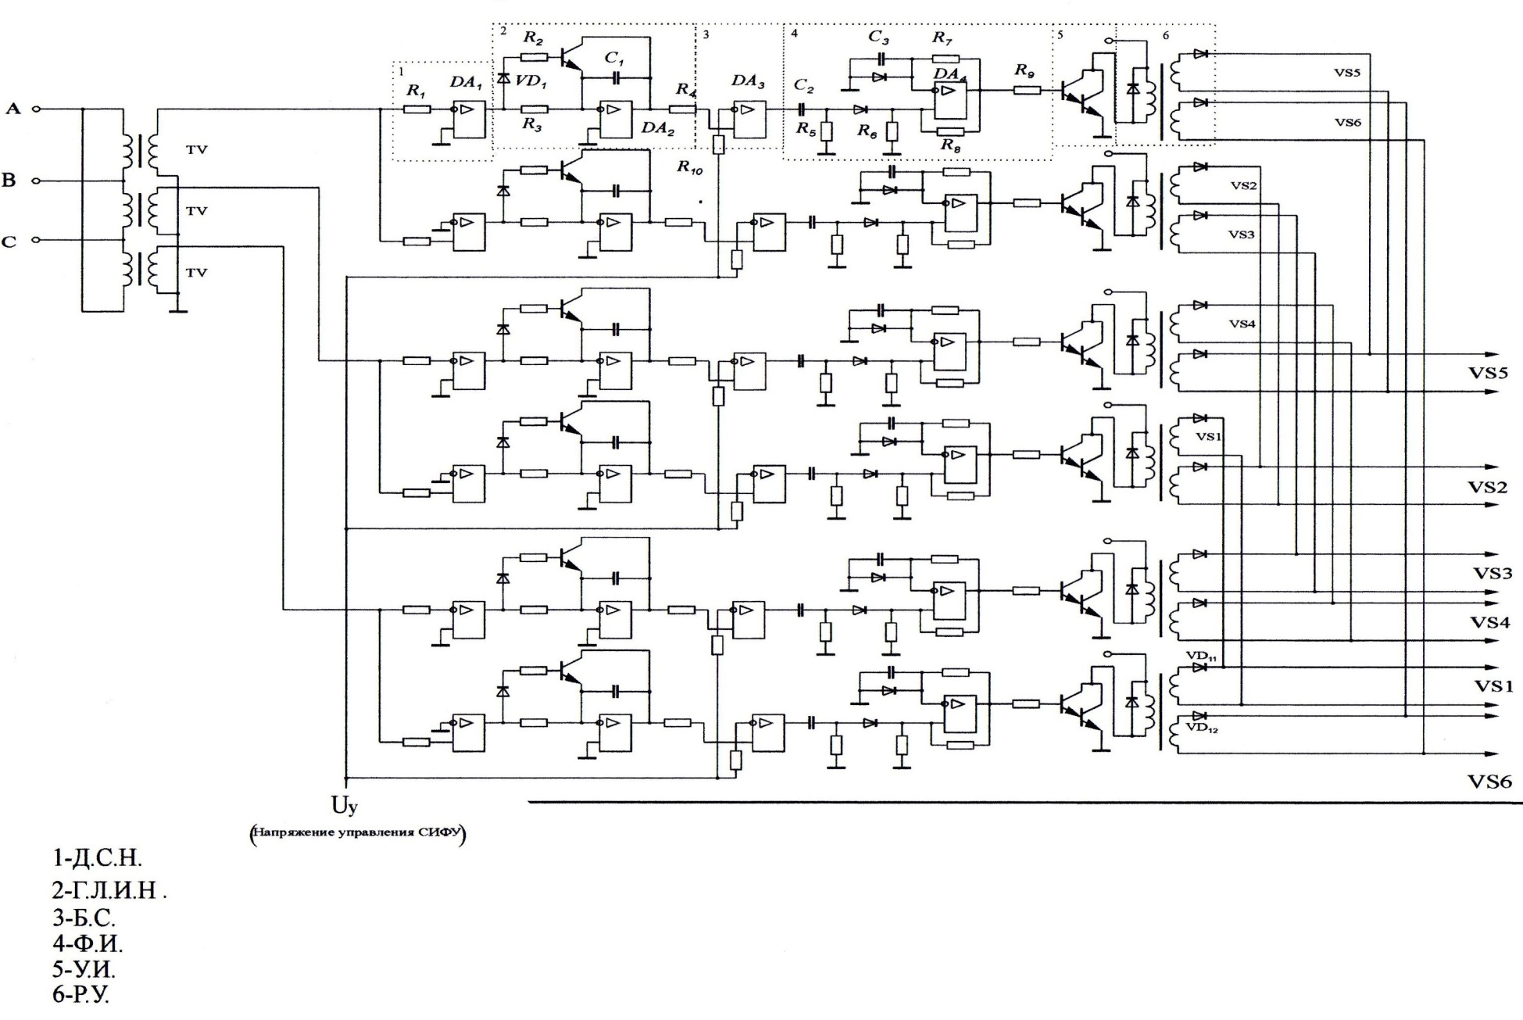
5. ПРИНЦИПИАЛЬНАЯ СХЕМА СИФУ

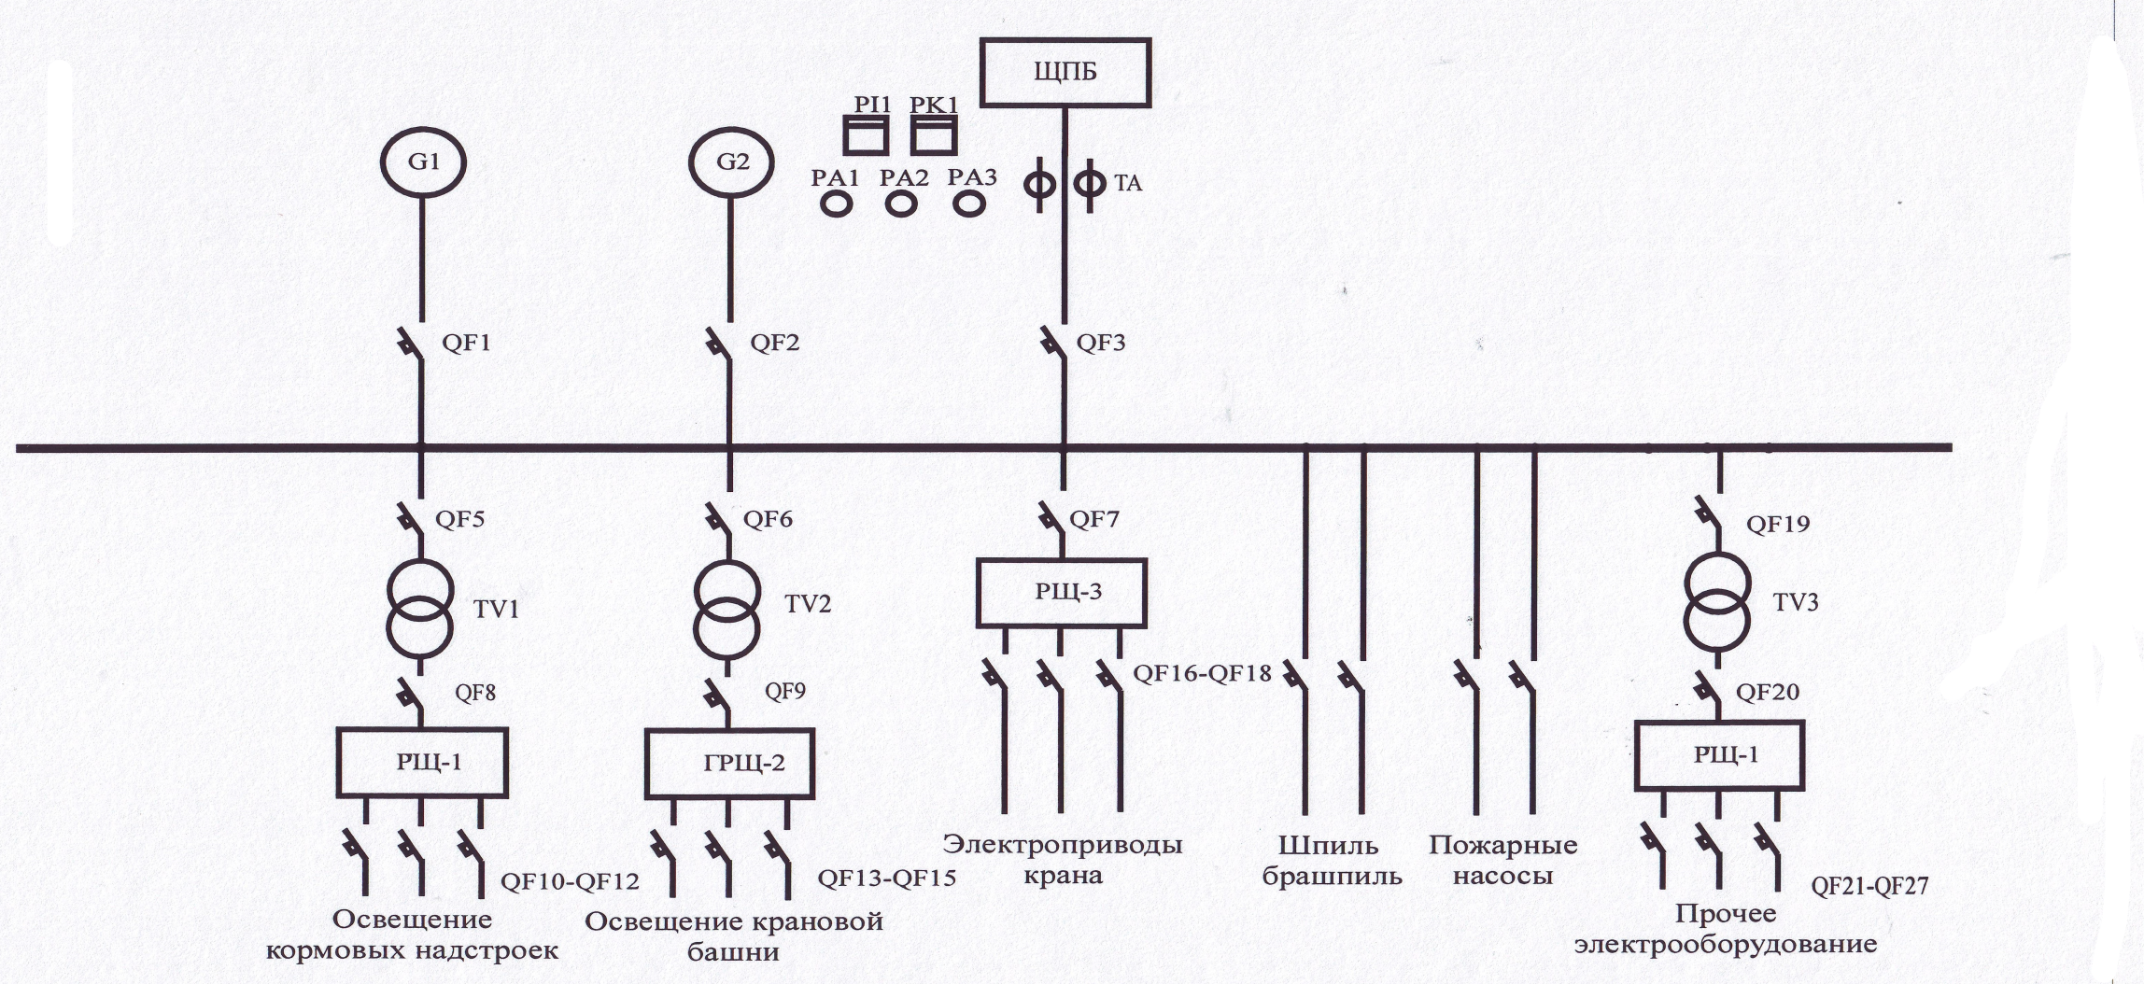
6. СУДОВАЯ ЭЛЕКТРОСТАНЦИЯ КПЛ 16-30

